ĐẠI HỌC DUY TÂN
KHOA CÔNG NGHỆ THÔNG TIN
--------------🙖🙐✰🙖🙐-------------

BỘ GIÁO DỤC VÀ ĐÀO TẠO



Tên đề tài:
THIẾT KẾ VÀ PHÁT TRIỂN WEBSITE ĐẶT TOUR DU LỊCH TÍCH HỢP AI HỖ TRỢ NGƯỜI DÙNG

GVHD: Ths. Trương Đình Huy
Thành viên:
          - Phạm Văn Hoàng 28211103869
          - Hoàng Tuấn Kiệt 28211104978
          - Nguyễn Thị Nhung 28200242211
          - Bùi Nhật Tịnh 28211133020
          - Lê Thành Sang 24214316718

Đà Nẵng, 3 – 2025

Lời cảm ơn 4
PHẦN MỞ ĐẦU 5
1. Lý do chọn đề tài 5
2. Nhiệm vụ và mục tiêu nghiên cứu 5
3. Hạng mục 6
4. Ý nghĩa khoa học và thực tiễn 7
TỔNG QUAN VỀ HỆ THỐNG 8
1. Giới thiệu 8
2. Mục tiêu của dự án 9
3.Sơ đồ và bảng phân cấp chức năng 11
3.1 Sơ đồ phân cấp chức năng hệ thống 11
3.2 Bảng chức năng và độ ưu tiên 11
4. User interface design 13
4.1 Giao diện đăng ký 13
4.2. Giao diện đăng nhập 13
4.3 Giao diện tìm kiếm tour 14
4.4 Giao diện thanh toán 14
4.5 Giao diện chat AI 15
4.6 Giao diện đặt tour 15
4.7 Giao diện thống kê 16
4.8 Giao diện quản lý tour 16
4.9 Giao diện quản lý danh mục 17
4.10 Giao diện quản lý người dùng 17
4.11 Giao diện quản lý tin nhắn 18
4.12 Giao diện quản lý bài viết 18
4.13 Giao diện Flash sale 19
4.14 Giao diện quản lý mã giảm giá 19
4.15 Giao diện liên hệ 20
5. Cơ sở dữ liệu 21
DEMO CHƯƠNG TRÌNH 22
1. Định hướng giải quyết bài toán 22
2. Hoàn thiện ứng dụng 22
2.1 Giao diện và chức năng 22
2.2 Trang đăng nhập 22
2.3 Trang đăng ký 22
2.4 Trang tìm kiếm tour 22
2.5 Trang thanh toán 22
2.6 Trang chat AI 22
2.7 Trang đặt tour 22
2.8 Trang thống kê 22
2.9 Trang quản lý tour 22
2.10 Trang quản lý danh mục 22
2.11 Trang quản lý người dùng 22
2.12 Trang quản lý tin nhắn 22
2.13 Trang quản lý bài viết 22
2.14 Trang quản lý mã giảm giá 23
2.15 Trang liên hệ 23
KẾT LUẬN 24
TÀI LIỆU THAM KHẢO 26

Lời cảm ơn
Điều đầu tiên, cá nhân mỗi sinh viên nói riêng và tập thể nhóm em nói chung, xin chân thành cảm ơn Thầy/Cô khoa Công Nghệ Thông Tin trường đại học Khoa học máy tính SCS - Duy Tân đã đúc kết các kiến thức bài giảng, tận tình giảng dạy, luôn tạo điều kiện tốt và thúc đẩy sự rèn luyện trong những khóa học, năm học vừa qua.
Đặc biệt, nhóm em xin chân thành cảm ơn Cô/Giảng viên hướng dẫn: ThS. Trương Đình Huy là người hướng dẫn trực tiếp, hỗ trợ tạo điều kiện cho nhóm trong suốt quá trình thực hiện đề tài.
Mặc dù đã hết sức cố gắng song kiến thức và kinh nghiệm thực tế còn hạn chế nên đề tài của nhóm không thể tránh khỏi những thiếu sót. Rất mong nhận được sự cảm thông, đóng góp ý kiến của quý Thầy/Cô để nhóm từng bước khắc phục sự hạn chế của bản thân mỗi thành viên và hoàn thiện chương trình ngày cảng chỉnh chu, đặc sắc hơn.
Một lần nữa, nhóm em xin chân thành cảm ơn!

PHẦN MỞ ĐẦU

1. Lý do chọn đề tài
Xuất phát từ nhu cầu quản lý các tour du lịch hiệu quả hơn trong bối cảnh ngày càng phát triển của thị trường du lịch. Cách đặt tour truyền thống gặp nhiều bất cập, đòi hỏi phải áp dụng các giải pháp công nghệ giúp khách hàng tiết kiệm thời gian và tối ưu hóa quy trình. Hệ thống chatbot AI giúp cải thiện giao tiếp với khách hàng, giải đáp thắc mắc và xử lý yêu cầu nhanh chóng, nâng cao trải nghiệm người dùng. Tính năng thanh toán trực tuyến qua VNPAY giúp khách hàng thanh toán một cách thuận tiện và an toàn.
Việc sử dụng các công nghệ hiện đại như ReactJS, NodeJS, và MongoDB giúp xây dựng hệ thống hiệu quả, dễ mở rộng và bảo trì, đồng thời hỗ trợ các tính năng thời gian thực. Hệ thống cũng có khả năng mở rộng để tích hợp thêm tính năng mới trong tương lai, đáp ứng nhu cầu thị trường và nâng cao hiệu quả quản lý. Cuối cùng, việc áp dụng công nghệ giúp giảm bớt công việc thủ công và tạo sự thuận tiện cho khách hàng, cải thiện sự hài lòng và tương tác giữa các bên.

2. Nhiệm vụ và mục tiêu nghiên cứu
- Mục tiêu:
- Xây dựng một nền tảng toàn diện kết hợp giữa việc quản lý tour, giao tiếp nhanh chóng và thanh toán trực tuyến. Khách hàng thêm sản phẩm vào giỏ hàng và thanh toán.
- Giúp tối ưu hóa quy trình quản lý, tạo môi trường giao tiếp nhanh chóng cho người dùng , hỗ trợ thanh toán trực tuyến an toàn và nâng cao trải nghiệm người dùng, đồng thời giúp khách hàng tiết kiệm thời gian, chi phí
- Tạo sự thuận tiện cho người dùng : giúp khách hàng dễ dàng kiểm tra các khoản cần thanh toán, lịch sử giao dịch hoặc yêu cầu hỗ trợ mà không cần quy trình phức tạp.
- Nhiệm vụ:
- Nghiên cứu, thiết kế cơ sở dữ liệu tối ưu, phù hợp với dự án nhất có thể.
- Hoàn thành sản phẩm trong vòng 3 tháng tính từ thời điểm bắt đầu.

3. Hạng mục
- Hạng mục công nghệ
- Công nghệ để phát triển dự án
- Ngôn ngữ lập trình
- Web Client: HTML, CSS, JS, SCSS, React.
- Môi trường phát triển
- Hệ điều hành: Windows.
- Công cụ lập trình: Visual Studio code.
- Cơ sở dữ liệu: MongoDB.
- Quy trình phát triển dự án: Quy trình SCRUM.
- Hạng mục khác
- Tài nguyên con người: 5 người.
- Ngân sách: Hạn chế.
- Thời gian: Dự án phải được hoàn tất trong vòng 3 tháng.

4. Ý nghĩa khoa học và thực tiễn
- Ứng dụng AI, hệ thống gợi ý và chatbot vào website du lịch.
- Góp phần nghiên cứu cá nhân hóa trải nghiệm người dùng và chuyển đổi số .
- Giúp người dùng tìm và đặt tour nhanh, nhận gợi ý phù hợp.
- Hỗ trợ doanh nghiệp tăng hiệu quả kinh doanh, giảm chi phí, nâng cao dịch vụ.

TỔNG QUAN VỀ HỆ THỐNG

1. Giới thiệu
Thiết kế và phát triển website đặt tour du lịch tích hợp AI hỗ trợ người dùng (TOGO)” là một đề tài mang tính thực tiễn cao nhưng cũng khá mới đối với nhóm, đặc biệt khi các thành viên lần đầu tiếp cận và nghiên cứu các công nghệ liên quan đến AI, hệ thống web hiện đại và cơ sở dữ liệu NoSQL. Bên cạnh đó, thời gian thực hiện khóa luận có hạn và năng lực chuyên môn của các thành viên vẫn còn nhiều hạn chế. Tuy nhiên, với tinh thần học hỏi và sự quyết tâm hoàn thành đề tài, nhóm đã cố gắng nghiên cứu, áp dụng quy trình phát triển phần mềm SCRUM nhằm quản lý tiến độ công việc một cách hiệu quả và nâng cao khả năng phối hợp giữa các thành viên. Nhóm kỳ vọng hệ thống sẽ hoàn thiện được các chức năng cơ bản như sau :
- Hoàn thiện các chức năng Quản trị viên
- Quản lý tin nhắn
- Quản lý danh mục
- Quản lý tour
- Thống kê
- …
- Hoàn thiện các chức năng Khách vãng lai
- Đăng ký
- Tìm kiếm tour
- …
- Hoàn thiện các chức năng Khách hàng
- Đăng nhập
- Tìm kiếm tour
- Đặt hàng
- Thanh toán
- Chat AI
- …

2. Mục tiêu của dự án
Khi thực hiện dự án nhóm hướng đến các mục tiêu rõ ràng và cụ thể như sau:
- Tiếp cận thị trường du lịch trực tuyến, từng bước xây dựng lượng khách hàng ổn định thông qua việc cung cấp các tour du lịch đa dạng, chất lượng và giá cả hợp lý.
- Thông qua website, khách hàng có thể dễ dàng tìm kiếm, tham khảo thông tin và đặt tour nhanh chóng, từ đó mang lại trải nghiệm thuận tiện và hiện đại.
- Rút ngắn thời gian kết nối giữa khách hàng và công ty du lịch, giúp việc tư vấn, đặt tour và thanh toán trở nên nhanh chóng, hiệu quả hơn.
- Hỗ trợ khách hàng quản lý lịch trình, thông tin tour và chi phí du lịch để có kế hoạch phù hợp với nhu cầu cá nhân và gia đình.
- Xây dựng thói quen đặt tour và thanh toán trực tuyến, góp phần thúc đẩy xu hướng du lịch số và thanh toán không tiền mặt.
- Giúp doanh nghiệp tối ưu hóa quy trình quản lý tour, khách hàng, đơn đặt tour và doanh thu một cách hiệu quả và chính xác.
- Tăng khả năng quảng bá hình ảnh, thương hiệu của công ty du lịch đến nhiều khách hàng trong và ngoài nước thông qua nền tảng trực tuyến. 3. Mô tả tổng quan hệ thống

3.Sơ đồ và bảng phân cấp chức năng

3.1 Sơ đồ phân cấp chức năng hệ thống
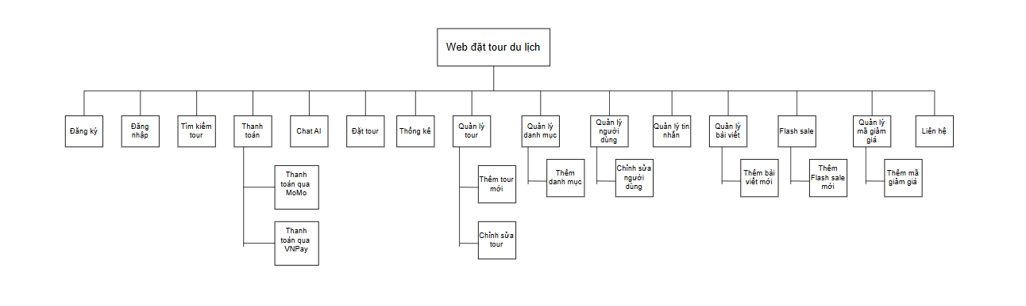
Hình 1: Sơ đồ phân cấp chức năng

3.2 Bảng chức năng và độ ưu tiên
ID User Story |  | Danh sách User Story |  | Thời gian  dự kiến  (ngày) |  | Độ  ưu  tiên
US 01 |  | Đăng ký |  | 2 |  | 1
US 02 |  | Đăng nhập |  | 2 |  | 1
US 03 |  | Tìm kiếm tour |  | 1 |  | 1
US 04 |  | Thanh toán |  | 2 |  | 1
US 05 |  | Chat AI |  | 2 |  | 3
US 06 |  | Đặt tour |  | 4 |  | 1
US 07 |  | Thống kê |  | 4 |  | 2
US 08 |  | Quản lý tour |  | 4 |  | 1
US 09 |  | Quản lý danh mục |  | 3 |  | 2
US 10 |  |  | Quản lý người dùng |  | 3 |  | 2
 | US 11 |  | Quản lý tin nhắn |  | 3 |  | 3
 | US 12 |  | Quản lý bài viết |  | 3 |  | 3
 | US 13 |  | Flash sale |  | 3 |  | 3
 | US 14 |  | Quản lý mã giảm giá |  | 4 |  | 2
 | US 15 |  | Liên hệ |  | 1 |  | 4

4. User interface design

4.1 Giao diện đăng ký

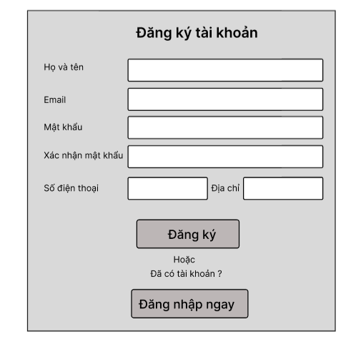
Hình 1: Giao diện đăng ký

4.2. Giao diện đăng nhập
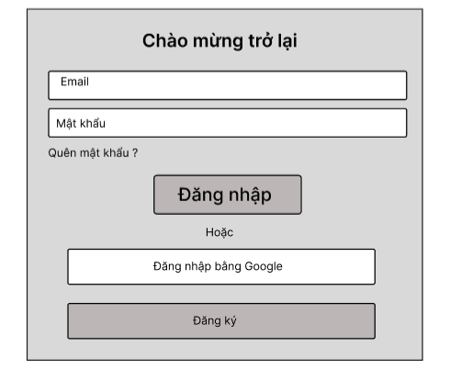
Hình 2: Giao diện đăng ký

4.3 Giao diện tìm kiếm tour
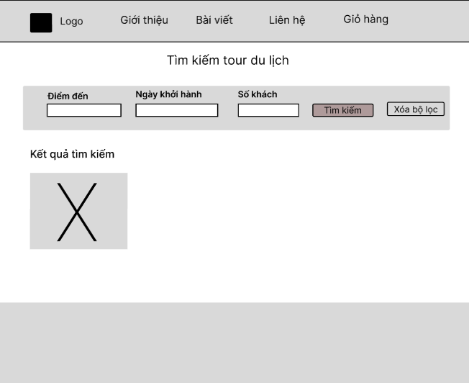
Hình 3: Giao diện tìm kiếm tour

4.4 Giao diện thanh toán
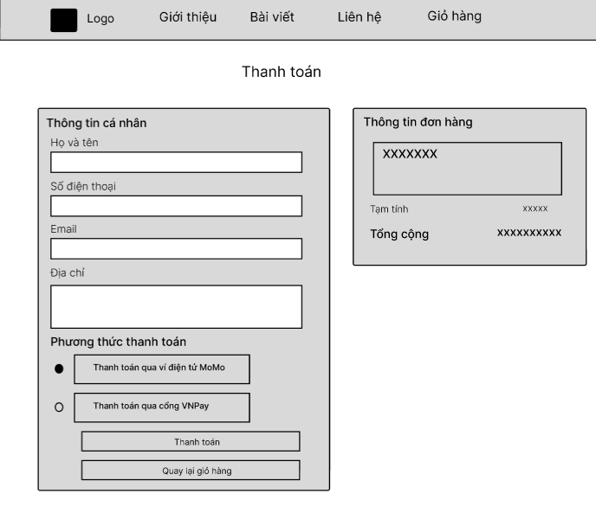
Hình 4: Giao diện thanh toán

4.5 Giao diện chat AI
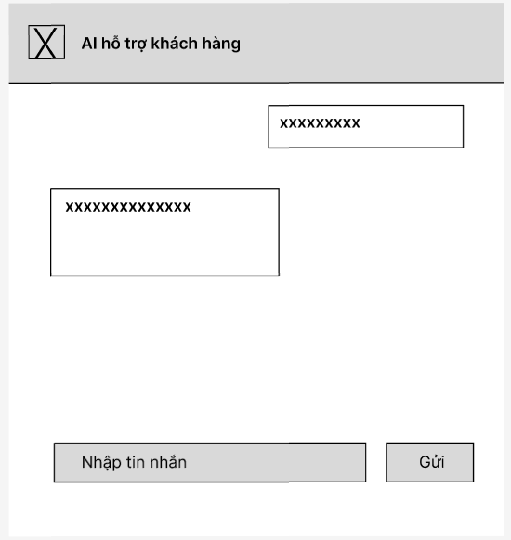

Hình 5: Giao diện chat AI

4.6 Giao diện đặt tour
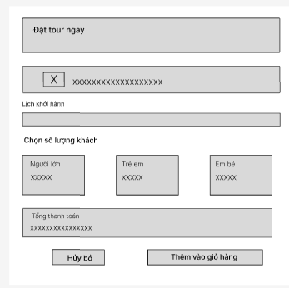
Hình 6: Giao diện đặt tour

4.7 Giao diện thống kê
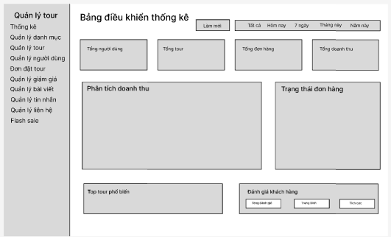
Hình 7: Giao diện thống kê

4.8 Giao diện quản lý tour
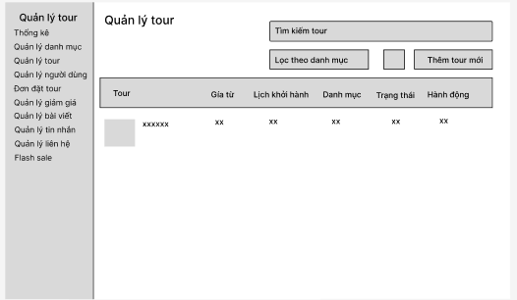
Hình 8: Giao diện quản lý tour

4.9 Giao diện quản lý danh mục
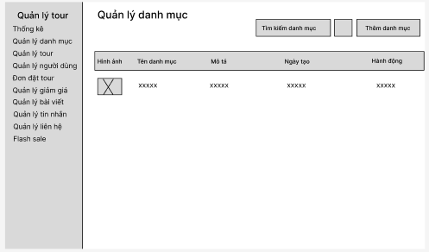
Hình 9: Giao diện quản lý danh mục

4.10 Giao diện quản lý người dùng
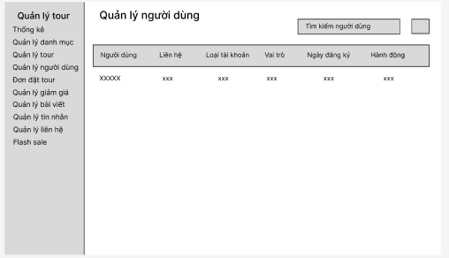
Hình 10: Giao diện quản lý người dùng

4.11 Giao diện quản lý tin nhắn
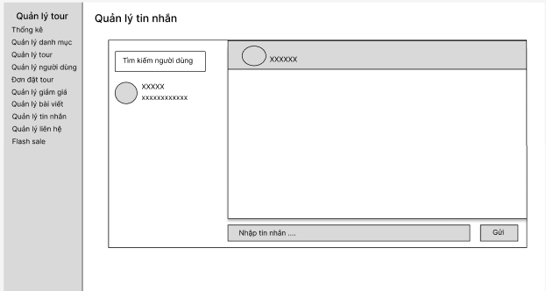
Hình 11: Giao diện quản lý tin nhắn

4.12 Giao diện quản lý bài viết
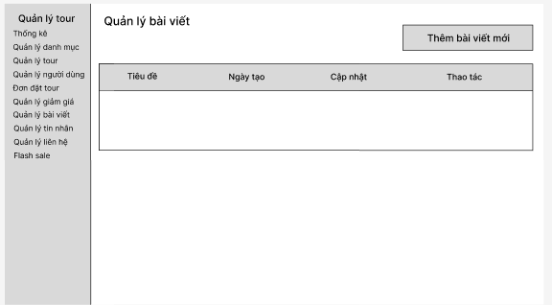
Hình 12: Giao diện quản lý bài viết

4.13 Giao diện Flash sale
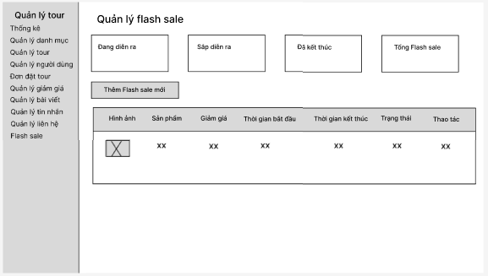
Hình 13: Giao diện Flash sale

4.14 Giao diện quản lý mã giảm giá
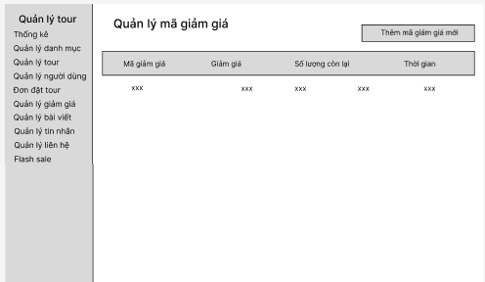
Hình 14: Giao diện quản lý mã giảm giá

4.15 Giao diện liên hệ
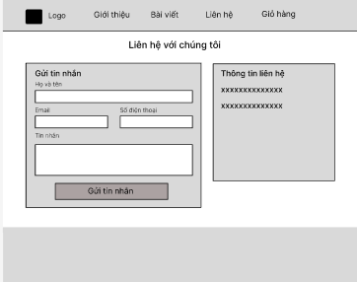
Hình 15: Giao diện liên hệ

5. Cơ sở dữ liệu
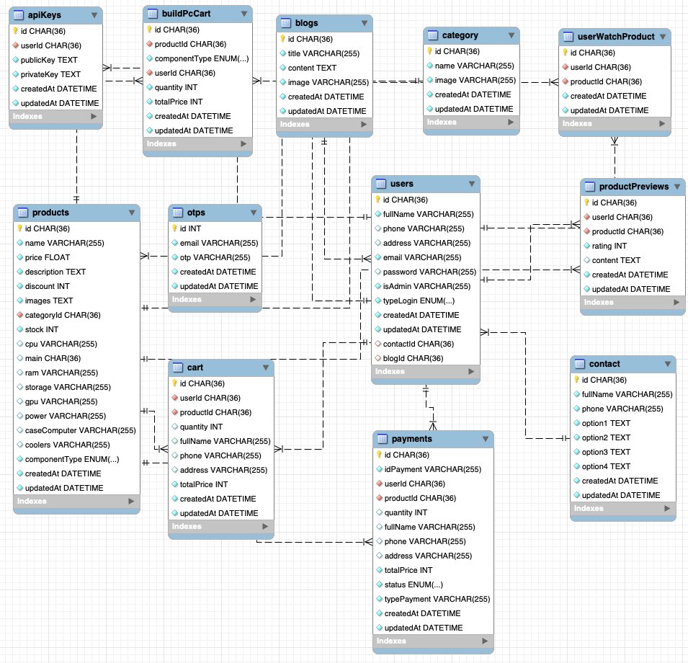

Hình 16: Database design

DEMO CHƯƠNG TRÌNH

1. Định hướng giải quyết bài toán
- Phía khách vãng lai (guest): đăng ký,xem chi tiết tour…
- Phía khách hàng (member): tìm kiếm tour, đăng nhập,đặt hàng ,thanh toán ,chat AI…
- Phía nhân viên(admin): quản lý tour, quản lý danh mục,quản lý tin nhắn ,quản lý bài viết…

2. Hoàn thiện ứng dụng

2.1 Giao diện và chức năng

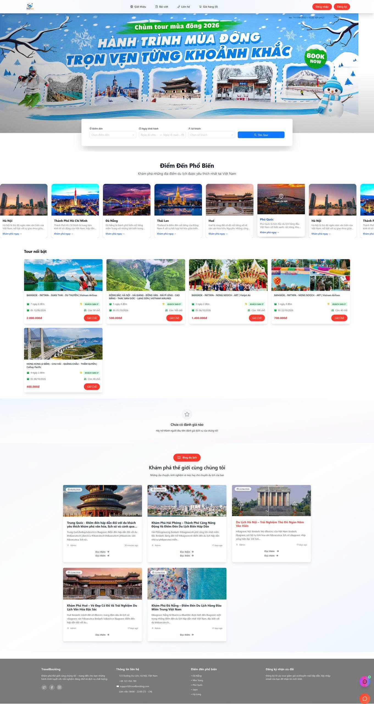
Hình 17: Trang chủ

2.2 Trang đăng nhập

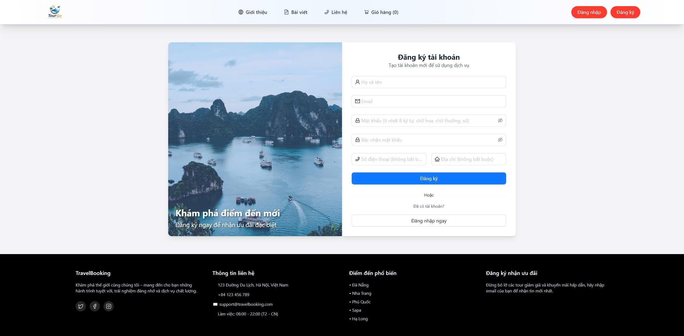
Hình 18: Trang đăng nhập

2.3 Trang đăng ký
Hình 19: Trang đăng ký

2.4 Trang tìm kiếm tour

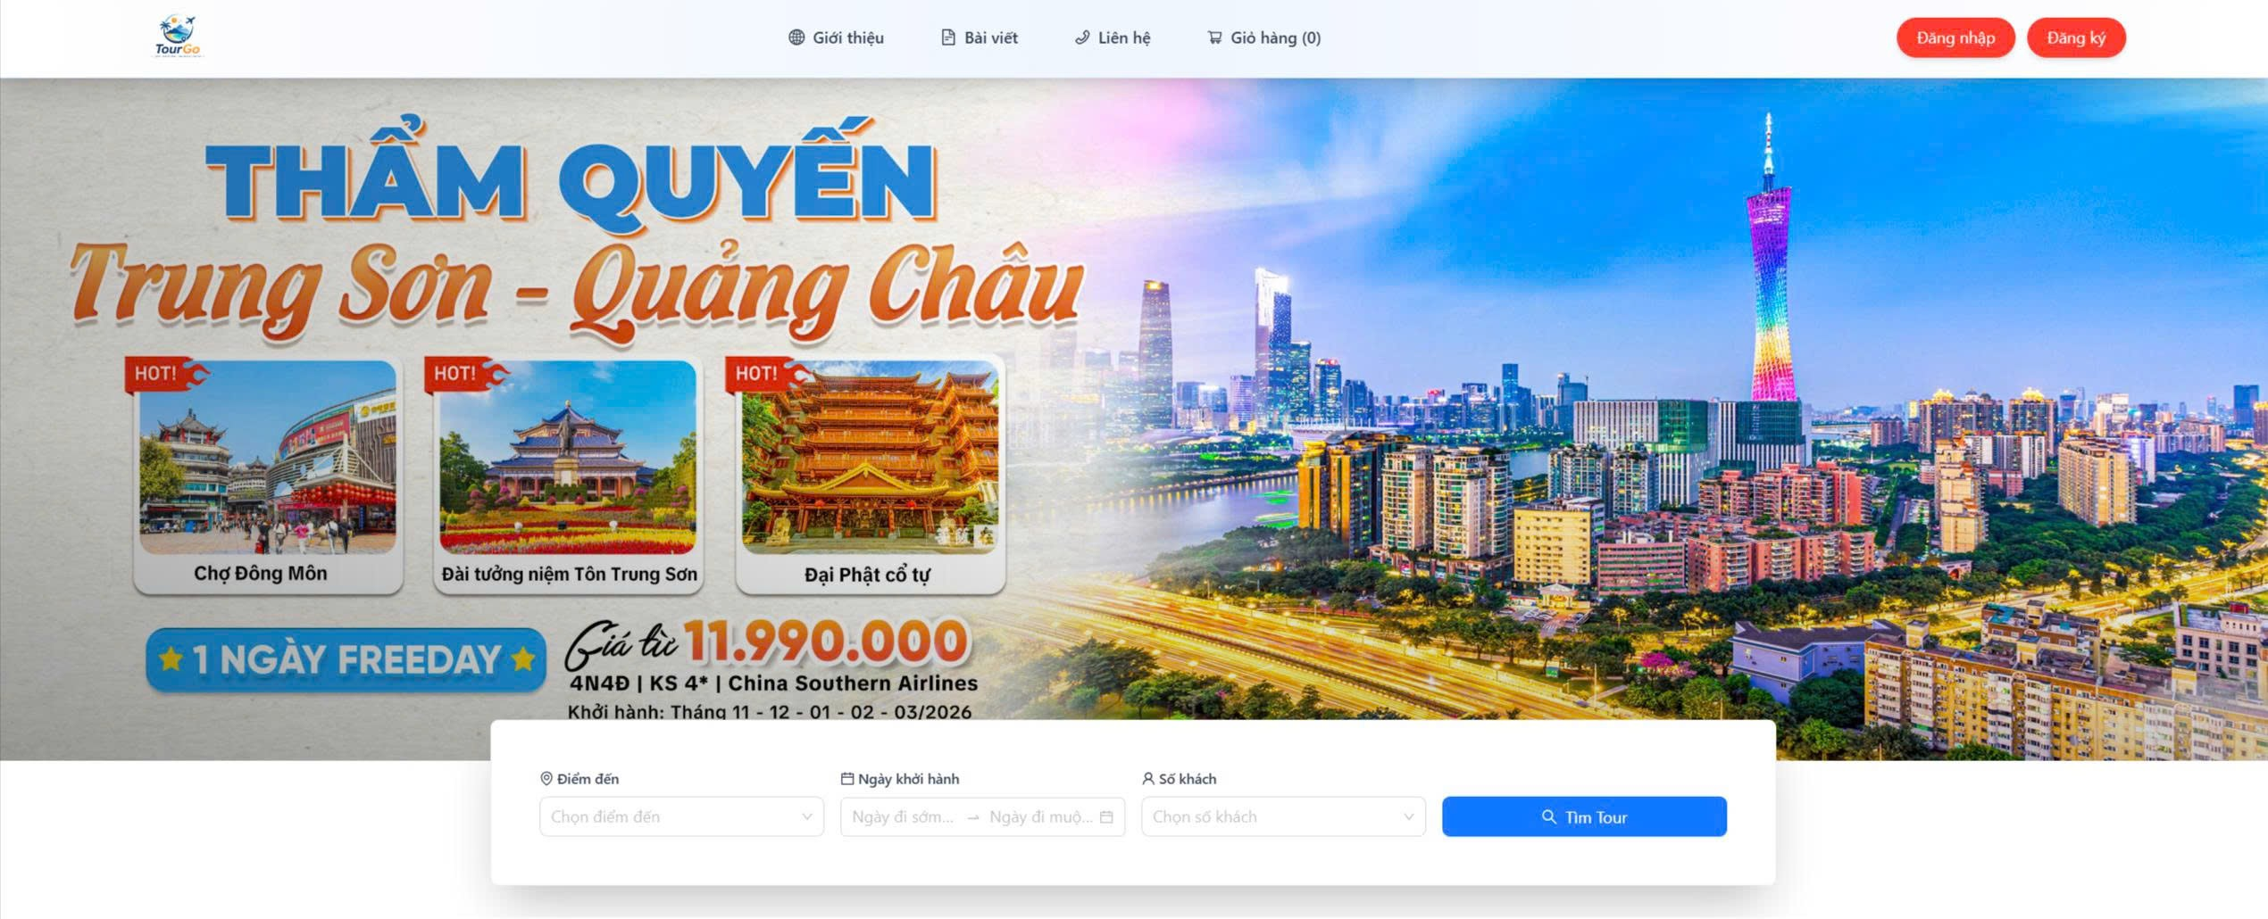
Hình 20: Trang tìm kiếm

2.5 Trang thanh toán
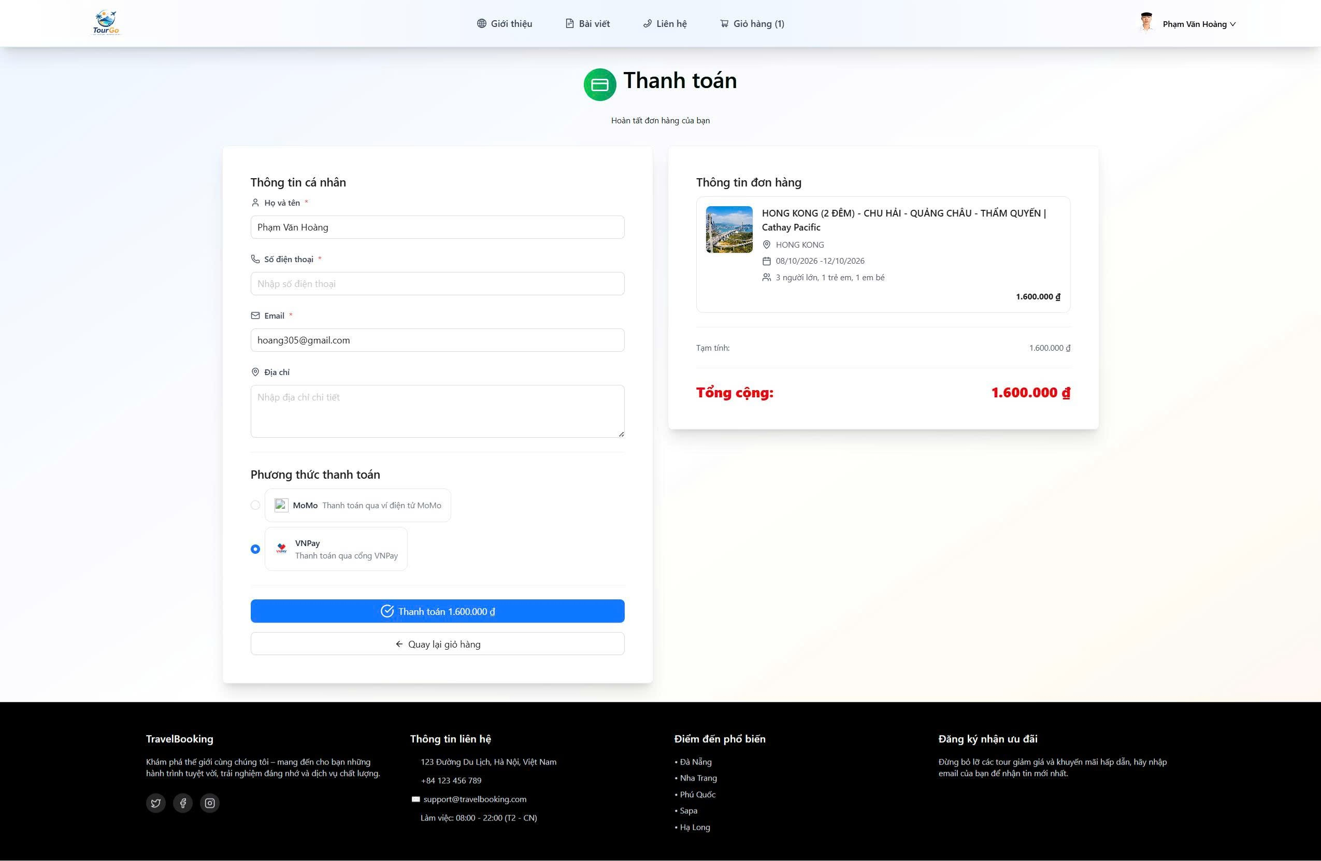 Hình 21: Trang thanh toán

2.8 Trang thống kê
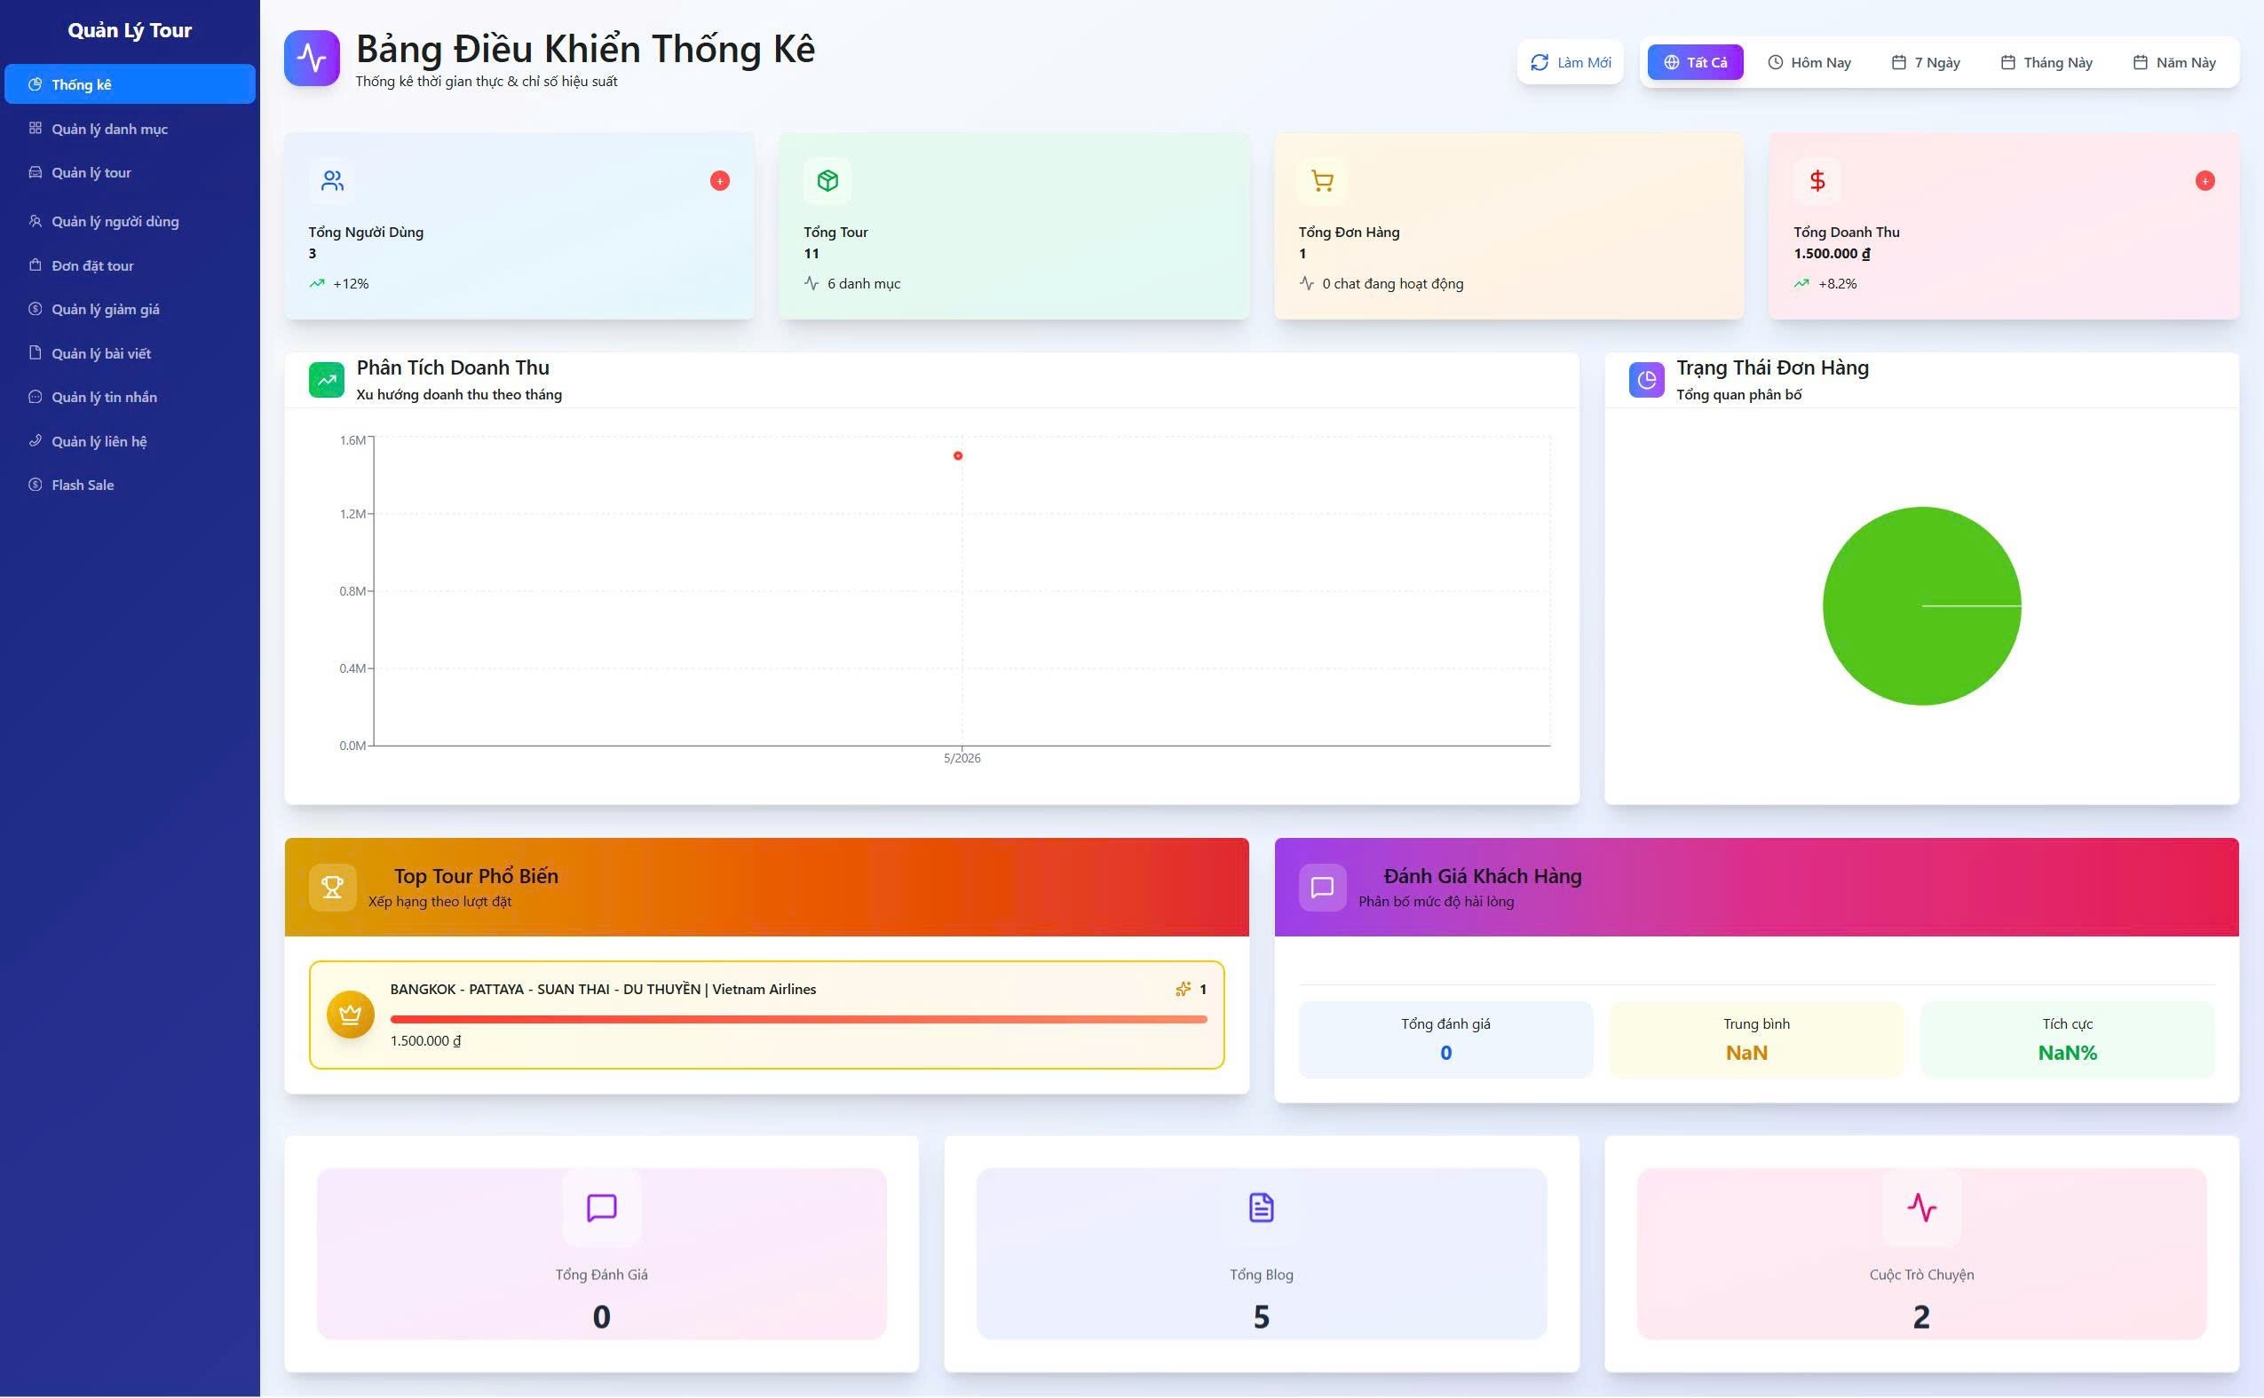 Hình 22: Trang thống kê

KẾT LUẬN
Thời gian vừa qua là một thử thách lớn cho bản thân của mỗi cá nhân trong quá trình thực hiện khóa luận tốt nghiệp. Nhưng may mắn thay nhóm đã có cơ duyên gặp nhau, cùng bắt tay xây dựng ứng dụng nhằm vận dụng kiến thức đã học tập và nghiên cứu. Quãng thời gian dù không nhiều nhưng đem đến nhiều cung bậc cảm xúc và trải nghiệm tuyệt vời song hành với thử thách cam go. Điều đó giúp tập thể nhóm nói chung và bản thân mỗi sinh viên nói riêng rèn luyện được kỹ năng giải quyết vấn đề, chia nhỏ công việc, lên lịch trình, phân bố thời gian cụ thể...Dù đã cố gắng hết sức nhưng chắc chắn vẫn còn những điểm chưa thật sự hoàn thiện. Một cách khách quan khóa luận đã đạt được những kết quả bước đầu như sau:
- Những công việc đã làm:
- Xây dựng được đa phần các chức năng cần thiết của hệ thống đã mô tả
- Giao diện website thân thiện, đẹp mắt cho người sử dụng.
- Thành công trong việc nghiên cứu sử dụng công nghệ mới để phát triển dự án.
- Hoàn thành dự án đúng thời gian quy định.
Tuy vậy cần khắc phục những vấn đề
- Hạn chế:
- Do thiếu kinh nghiệm thực tế nên việc phân tích cơ sở dữ liệu gặp nhiều khó khăn, vẫn chưa tối ưu nhất đối với CSDL của hệ thống.Hướng phát triển:
- Tiếp tục nghiên cứu về framework của MongoDB có những kiến thức mới để có thể nâng cao kiến thức và hoàn thiện website ở mức độ cao hơn.
- Hoàn thiện chức năng khuyến mãi đã nêu trong hệ thống.

TÀI LIỆU THAM KHẢO
[1] | Mozilla Developer Network (MDN). Client–Server overview.  https://developer.mozilla.org/en-US/docs/Learn/Server-side/First_steps/Client-Server_overview
[2] | React Official Documentation – https://react.dev
[3] | Vite Official Documentation – https://vitejs.dev
[4] | React Router – Official Documentation: https://reactrouter.com
[5] | Nguyễn Thanh Hưng (2023). Ứng dụng SCSS và CSS Modules trong phát triển lên lịch diện React, Trường Đại học Công nghệ Thông tin TP.HCM.
[6] | MDN Web Docs – React Context API Overview: https://developer.mozilla.org/
[7] | Node.js Official Website – https://nodejs.org/en
[8] | Express.js Official Website – https://expressjs.com/
[9] | Express.js Official Website – https://expressjs.com/
[10] | Phạm Quang Huy (2022). Ứng dụng kiến trúc MVC trong phát triển web với Node.js và Express, Trường Đại học FPT TP.HCM.
[11] | Trần Đức Tài (2023). Sử dụng Middleware trong Express.js để bảo vệ hệ thống API, Đại học Công nghệ Thông tin - ĐHQG TP.HCM.
[12] | Nguyễn Văn Minh (2022). Xây dựng và kết nối frontend-backend trong ứng dụng thương mại điện tử, Trường Đại học Bách Khoa Hà Nội.

